附件：
天津师范大学学位论文上传流程

1.网址：http://59.67.79.47:8080/index.asp ，进入学位论文（设计）系统

2.点击论文提交图标，即

3.登录。登录帐号：本人学号；登录密码：888.
4.注意：如果论文中涉及数学公式、上下标等特殊符号，请安装MathPlayer插件。
5.使用时间：周一――周四 8:00—17:00 周五 8:00—12:00
本科学位论文提交系统说明
学位论文提交系统是毕业生提交毕业论文电子版相关信息的系统。提交网址为：
http://59.67.79.47:8080/index.asp 。
提交具体步骤
1．登陆：http://59.67.79.47--“学位论文（设计）系统设计”--“论文提交”即 图标。
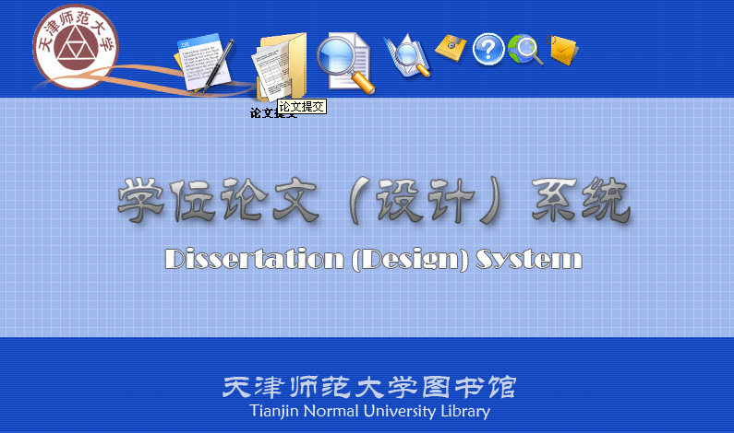
2．登陆：登录帐号：学生学号，登录密码：888。
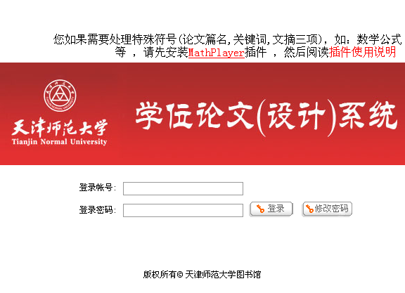
3．填写提交表单。其中姓名、学号、所属学院、专业为系统默认的信息，学生只需核实信息是否准确；如果信息有误，请及时与我部联系。其它内容均为必填项，由学生准确填写，填写完成后点击“”按钮。
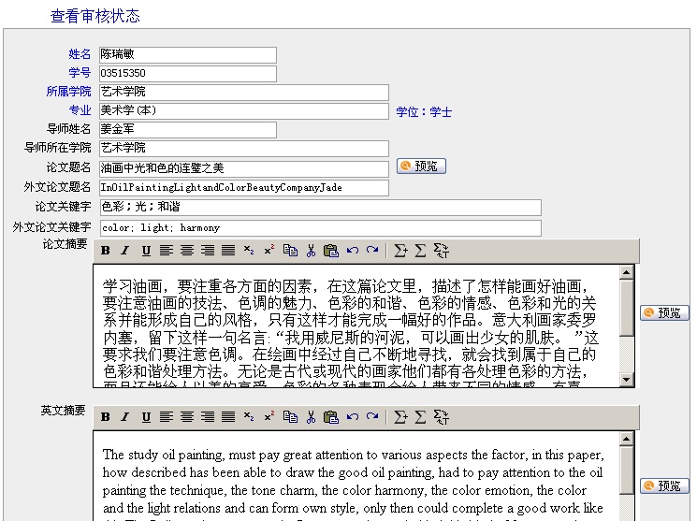

如果双学位，需有另一学位的提交按钮
如果双学位，需有另一学位的提交按钮

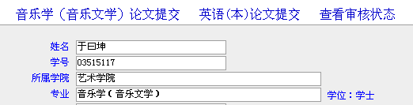
4．全文上传。点击“”按钮，通过“浏览”找到需要上传的学位论文全文后点击“上传”，出现“上传成功”后，论文全文即上传完成。
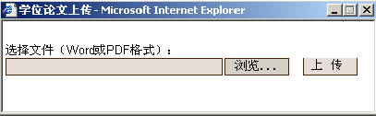

5．查看审核结果
登陆“提交系统”查看审核结果
如果显示“论文审核通过”即提交成功。
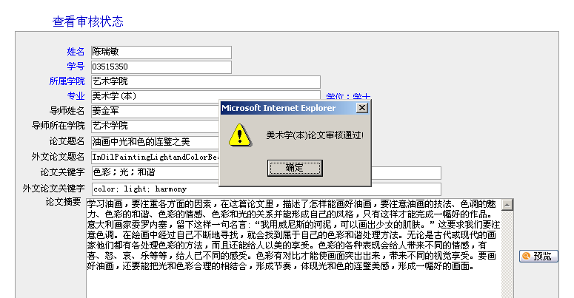
如果未通过审核，系统会提示未审核通过的原因。


6．注意事项
※ 提交的学位论文应该是毕业生答辩后的最终稿。
※ 如果学位论文的题名、关键词、摘要中有特殊符号如数学公式等，必须先下载安装MathPlayer插件，然后再填写相关内容。
※ 学生如果忘记自行修改的密码，请直接与图书馆信息咨询与资源建设管理部联系。
※ 学位论文相关文件请从该地址下载：http://59.67.79.47:8080/document.asp
※ 网上提交时间：周一至周四：8:00 – 12:00,1:30 – 17:00；周五上午：8:00 – 12:00
联系方式：电话：23766123； 地址：博理楼C区116-117

